# Основные положения

# Основные положения теории нейронных сетей

# 1.1.1 Строение и основные принципы функционирования нервной системы

Искусственные нейронные сети взяли свое начало из биологии. Они основаны на элементах, функции которых аналогичны биологическому нейрону. Их взаимосвязи организованы, часто, схожим образом со связями биологических аналогов. Из-за того, что принципы познания искусственных нейронных сетей похожи на человеческое познание, людям сложно уйти от сравнения работы нейронной сети с мозговой активностью.

Нервная система человека, построенная из элементов, называемых нейронами, имеет ошеломляющую сложность. Около 1011 нейронов участвуют в 1015 передающих связях, имеющих длину метр и более [1].

Нейроны состоят из тела и отростков, среди которых выделяют дендриты и аксон (рисунок 1). Дендритов может быть множество, аксон всегда один. Аксон (длинный отросток нейрона) приспособлен для проведения возбуждения и информации от тела нейрона к нейрону или от нейрона к исполнительному органу. В дендритах (короткие и сильно разветвлённые отростки нейрона) возникают синапсы (место взаимосвязи двух нейронов).

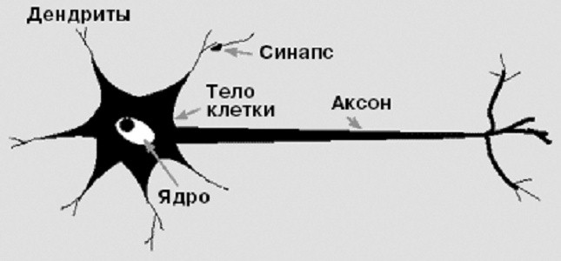

Рисунок 1 – Структура нейрона.

Синапсы различаются по механизму передачи нервного импульса: химический, электрический и смешанный.

Химический механизм используется при близком прилегании двух нервных клеток. Для передачи нервного импульса используется нейромедиатор (специальное вещество), возбуждающий или затормаживающий клетку-приёмник.

Электрический механизм передачи используется при еще более близком прилегании пары клеток, когда мембраны соединятся с помощи особых белковых образований (коннексонов). За счет малого сопротивления межклеточной жидкости, импульс проходит не задерживаясь. Такие синапсы, обычно, бывают только возбуждающими.

Смешанный механизм основан на электрическом, где химическая передача выполняет роль усиливающего механизма.

Возбуждающие синапсы способствуют возбуждению в клетке-приемнике, что может вызвать потенциал действия в определенных условиях. Тормозные синапсы, наоборот, способны прекратить распространение импульса.

# Искусственный нейрон и искусственные нейронные сети

Структурный подход к моделированию мозга реализуется на нескольких этапах. Сначала создается информационная модель отдельной нервной клетки – *искусственного нейрона*. В дальнейшем, соединяя их в специальные структуры, обучаемые специальными алгоритмами, можно получить *искусственную нейронную сеть*.

В базовой модели искусственного нейрона описано следующая модель поведения:

1. Получение входных сигналов с входных каналов в момент времени . Каждый канал имеет свое значение интенсивности (веса).

(1)

(2)

1. Подсчет взвешенной суммы входных сигналов *.*

(3)

1. Применяя функцию активации *f*, получаем выходной сигнал нейрона *Y(ti).*

*(4)*

Поведение нейронной сети, часто, зависит от функции активации. Обычно используются следующие функции активации:

1. Пороговая функция

Простая кусочно-линейная функция. Существует всего два значения функции.

(5)

1. Линейный порог или гистерезис

Кусочно-линейная функция. Два линейных участка, где функция равна минимальному или максимальному значению и участок, на котором функция монотонно возрастает.

1. Сигмоидальная функция

Монотонно возрастающая, дифференцирумая нелинейная функция с насыщением. Два основных вида функции:

* + 1. Логистическая функция

, (6)

где *a* – параметр наклона сигмоидальной функции.

* + 1. Гиперболический тангенс

(7)

Графики функций на рисунке 2.

Рисунок 2 – Графики основных функций активации

Рассмотренная простая модель искусственного нейрона игнорирует многие свойства своего биологического двойника. Например, она не принимает во внимание задержки во времени, которые воздействуют на динамику системы. Входные сигналы сразу же порождают выходной сигнал.

Несмотря на эти ограничения, сети, построенные из таких нейронов, обнаруживают свойства, сильно напоминающие биологическую систему. Только время и исследования смогут ответить на вопрос, являются ли подобные совпадения случайными или же они есть следствие того, что в модели верно схвачены важнейшие черты биологического нейрона [1].

В данной работе, будем рассматривать искусственные нейронные сети на основе модели *перцептрона*. Перцептрон – математическая или компьютерная модель восприятия информации мозгом.

Перцептрон представляет собой искусственную нейронную сеть, состоящую из генераторов сигнала трёх типов: сенсорных элементов, ассоциативных элементов и реагирующих элементов.

Сенсорный элемент – чувствительный элемент, который вырабатывает сигнал.

Ассоциативные элементы – формальные нейроны, выполняют нелинейную обработку информации и имеют изменяемые веса связей.

Реагирующие элементы – формируют сигнал реакции на входной стимул, в случае превышения сигнала определенного порога, на выход нейрона подается логическая единица, иначе логический ноль.

**Однослойные искусственные нейронные сети**

Искусственная нейронная сеть с одним рабочим слоем показана на рисунке 3.

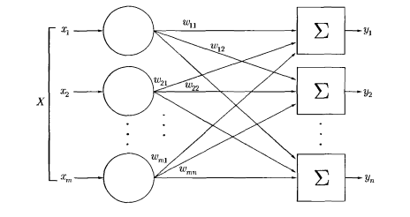

Рисунок 3 – Однослойная нейронная сеть

На входы искусственной нейронной сети поступает множество входных сигналов .

Слой нейронов, обозначенный кругами, на которые поступают входные сигналы, не производит никаких вычислений, носит вспомогательный характер. Часто, данный слой не учитывается в модели нейронной сети.

Следующий слой, обозначенный прямоугольными блоками, является скрытым (рабочим) слоем. На нем производятся все основные расчеты. Обучение искусственной нейронной сети заключается в коррекции весовых коэффициентов ребер, соединяющих входной и скрытый слой.

Однослойные искусственные нейронные сети наиболее просты в реализации, но ограничены по функциональным возможностям.

**Многослойные искусственные нейронные сети**

Схема многослойной искусственной нейронной сети показана на рисунке 4.

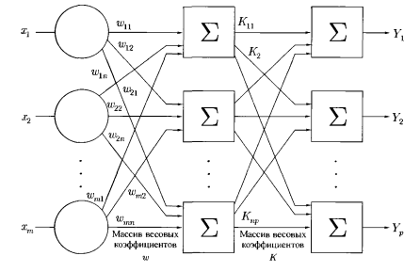

Рисунок 4 – Схема многослойной искусственной нейронной сети

Данный вид нейронных сетей получил наибольшее распространение. Обладает большей функциональностью за счет копирования слоистых структур определенных отделов головного мозга.

Структура многослойных искусственных нейронных сетей похожа на однослойную, с тем различием, что скрытых (рабочих) слоев больше одного. Функции активации могут различаться на разных слоях, как и количество нейронов на них.

**Искусственные нейронные сети с обратной связью**

Перечисленные искусственные нейронные сети не имели обратных связей, а распространение сигнала шло только в одном направлении. Такой класс сетей относится к сетям прямого распространения и широко используется на практике.

Более сложная модель искусственной нейронной – сеть с обратными связями или рекуррентная сеть. К таким сетям относятся сети Элмана и Джордана. Схема рекуррентной сети представлена на рисунке 5.

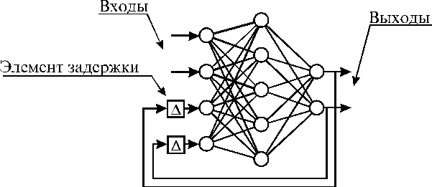

Рисунок 5 – Рекуррентная нейронная сеть

Данный класс искусственных нейронных сетей может запоминать последние действия, что является основным отличием от сетей прямого распространения сигнала.

**Искусственная нейронная сеть Элмана**

Данная нейронная сеть является рекуррентной. Получается из обычной нейронной сети посредством добавления обратной связи. Но, в отличии от сети Джордана, обратная связь идет от выхода скрытого слоя, а не выхода сети.

Схема искусственной нейронной сети Элмана показана на рисунке 6.

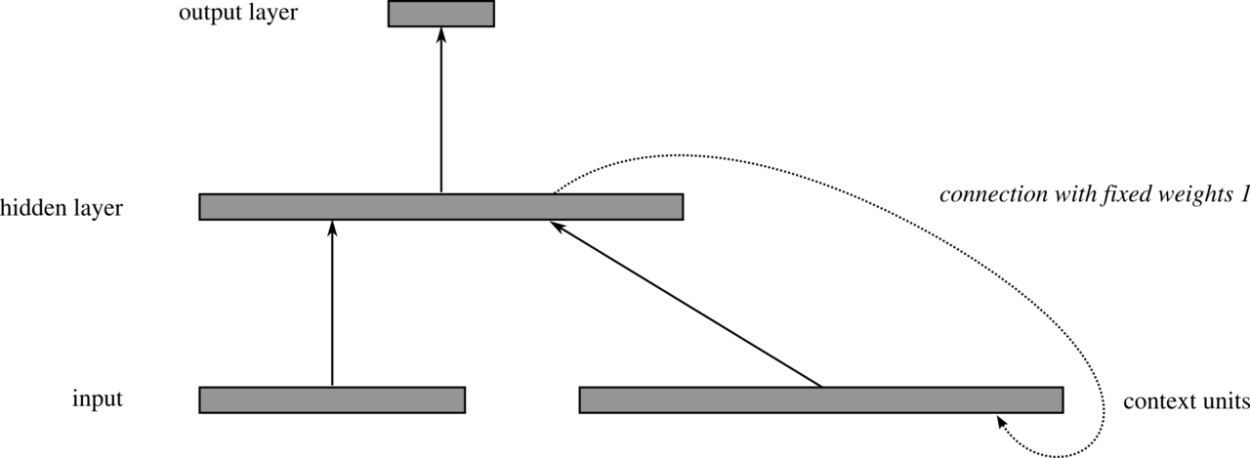

Рисунок 6 –Схема искусственной нейронной сети Элмана

Такие искусственные нейронные сети могут применятся в системах управления движущимися объектами. Так же, они позволяют решать задачи прогнозирования даже на сильно зашумленных временных рядах.

# Основные принципы обучения искусственных нейронных сетей

Процесс обучения искусственных нейронных сетей сильно напоминает процесс интеллектуального развития человеческой личности, может показаться, будто нами достигнуто глубокое понимание этого процесса [1]. Но возможности обучения нейронных сетей ограничены.

Цель обучения – чтобы сеть, для некоторого множества входных сигналов, давала желаемое множество выходов.

Обучение, в целом, происходит по следующему алгоритму:

1. Предъявление входных сигналов
2. Коррекция весов в соответствии с некоторой процедурой.
3. Повторение с пункта 1.

В процессе обучения веса сети постепенно становятся такими, чтобы каждый входной вектор вырабатывал выходной вектор.

Различают алгоритмы обучения с учителем и без учителя.

Алгоритмы обучения с учителем предполагают, что для каждого входного вектора существует целевой вектор (требуемый выход). Данная пара векторов называется *обучающей парой*.

Обучение без учителя носит более правдоподобный, с точки зрения биологии, характер. Задаются только входные вектора, а обучение заключается в том, что бы близкие входные вектора давали одинаковый выход нейронной сети. Процесс обучения выделяет из обучающего группы входных векторов, формируя классы, на основе статических свойств. При этом выходные вектора, образованные на стадии самообучения трансформируются в понятную, обусловленную учителем форму [1].

# 1.2. Основные положения соревнований формата Code Game Challenge

Code Game Challenge (CGC) – формат соревнований, в котором игроки практикуются в написании игровых стратегий, определяющих поведение подконтрольных им игровых единиц в игровом мире. Подобные соревнования проводятся, по большей части, в рамках студенческих олимпиад.

В соревнованиях формата CGC участвуют команды из трех человек. Каждая команда работает только с одного компьютера, на котором установлены: средства разработки, программное обеспечение для отправки решения и шаблон проекта для стратегии.

Набор языков, используемых в соревнованиях данного формата, определяется организаторами олимпиады, но, обычно, используются языки, разрешенные правилами ACM ICPC (Association for Computing Machinery International Collegiate Programming Contest, Международная студенческая олимпиада по программированию). Наиболее часто используются такие языки, как C/C++ и Java.

Команде-участнику выдаются правила игрового мира и краткое описание методов, применяемых игровыми единицами. Часто правила выдаются заранее, до проведения олимпиады, для того, что бы участники могли продумать игровую стратегию. Но до начала соревнований запрещается как-либо реализовывать стратегии. В целом, все участники находятся в равных условиях.

Вся симуляция происходит ограниченное количество игровых ходов. Каждый ход все игровые единицы одновременное совершают действия, прописанные игровыми стратегиями. Каждый ход, игровые единицы, управляемые участниками получают или теряют очки, в зависимости от выполненных действий. В конце симуляции побеждает та игровая единица, которая получила наибольшее количество очков.

Стоит заметить, что основная сложность данных соревнований заключается в том, что участникам необходимо в своих стратегиях учесть множество изменяемых факторов:

* Во время проведения соревнования, им известен только ограниченный набор карт игрового мира (обычно он меньше, чем тот, что используется во время итогового тестирования), что не позволяет прописать действия под каждую карту.
* На карте присутствуют сторонние игровые единицы, поведение которых невозможно предсказать.
* В зависимости от правил, игровые единицы могут разрушать статические объекты, открывая ранее недоступные проходы.
* Различные бонусы, которые появляются на карте, размещаются в случайных местах и возникают в случайное время.

Все эти пункты заставляют участников писать стратегии, способные анализировать состояние игрового мира и выполнять действия, на основе этого анализа.